Игроки футбольного клуба «Барс» вошли в 1/4 финала Кубка Urban Cup
08.05.2018

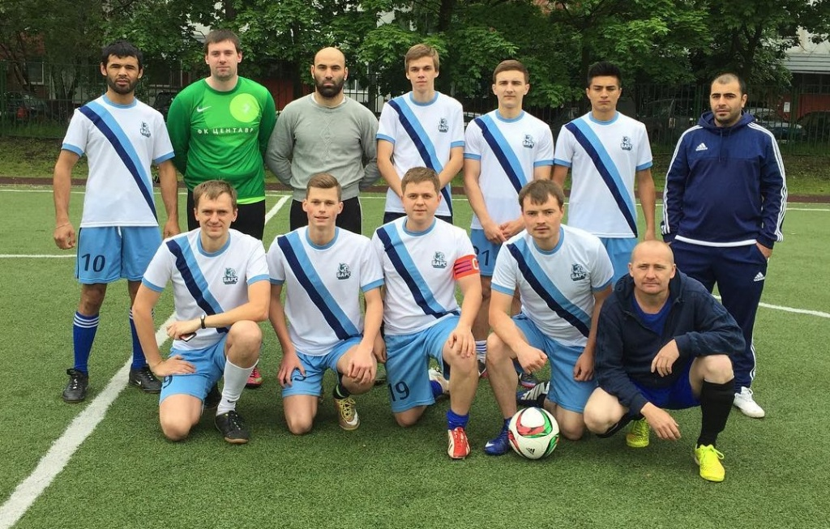
Игроки футбольного клуба «Барс» вошли в 1/4 финала Кубка Urban Cup. Фото: группа ФК в социальных сетях
Команда футбольного клуба «Барс» 6 мая одержала победу над игроками ФК «Вежливые люди».
Матч завершился со счетом 3:2 в пользу спортсменов из Внуковского. Встреча прошла на тренировочном поле ЦСКА.
— С начала игры мы контролировали ситуацию и к концу первого тайма забили гол. На поле произошел инцидент, после которого последовало удаление двух наших футболистов и одного спортсмена из команды противника. Нам удалось забить еще два мяча, хоть мы и играли в меньшинстве, — прокомментировал капитан команды «Барс» Сергей Кравцов.
Он добавил, что в конце встречи атлеты пропустили в свои ворота два гола.

Адрес страницы: http://tinao.mos.ru/gazeta_novye_okruga/detail/7314949.html
Префектура Троицкого и Новомосковского административных округов города Москвы

